学生实习信息化管理平台使用说明书

学生

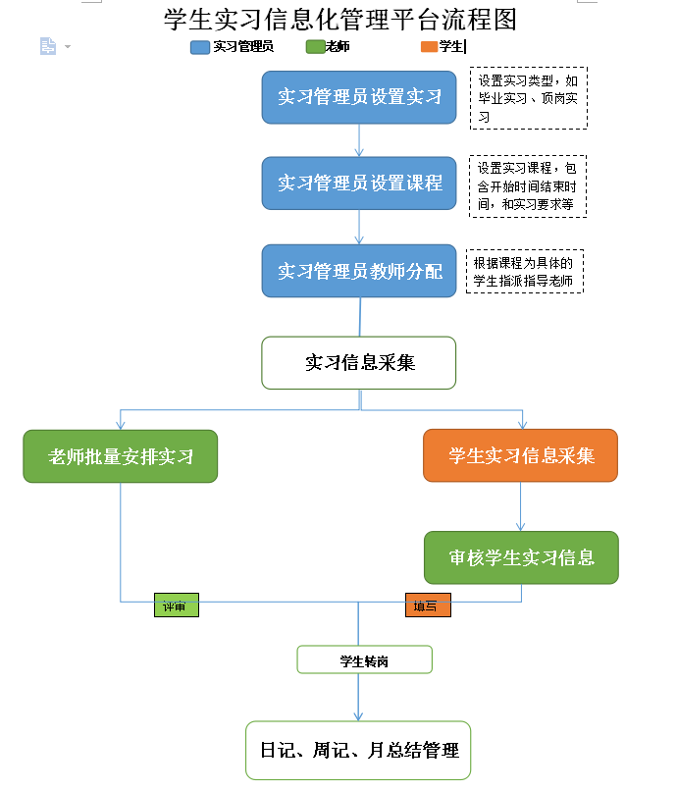

慧职教APP操作手册

扫描二维码下载

安装
安装成功后页面中会显示红色方框中的图标如下,点击图标进入“慧职教”主页面。点击选择“学院”，账号为学号，初始密码为 “学号”后六位。
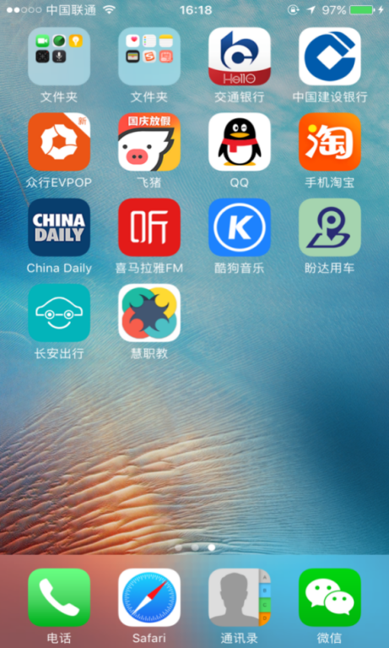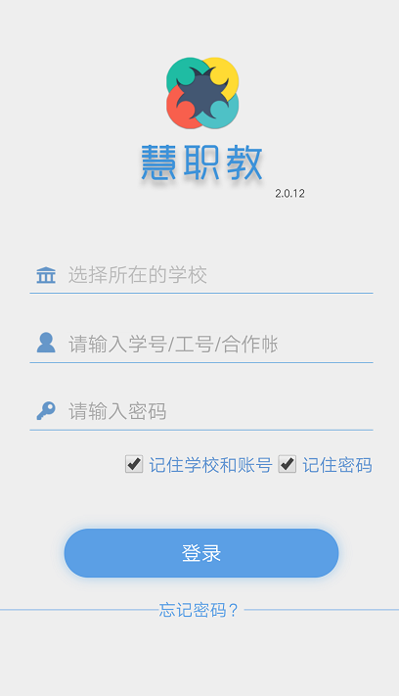

待办
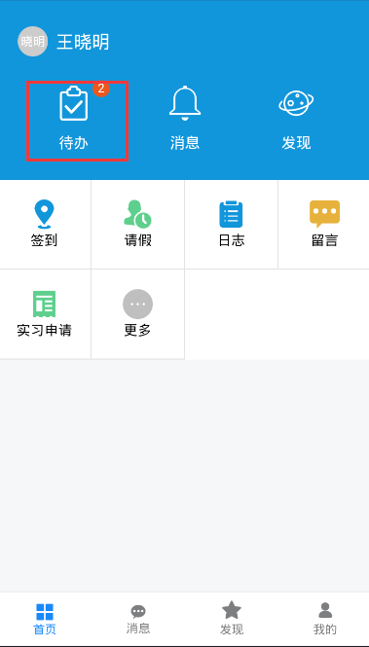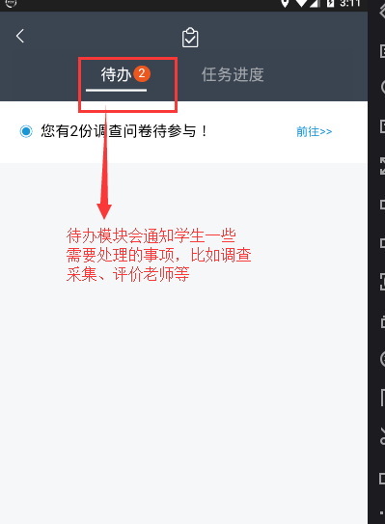

任务进度
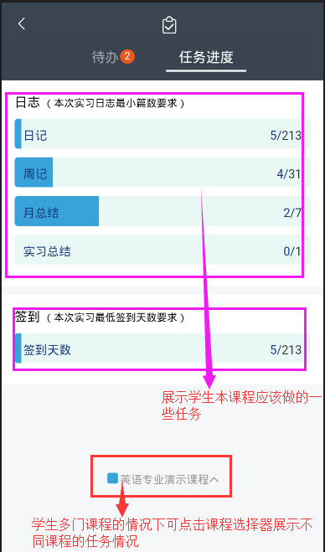

消息
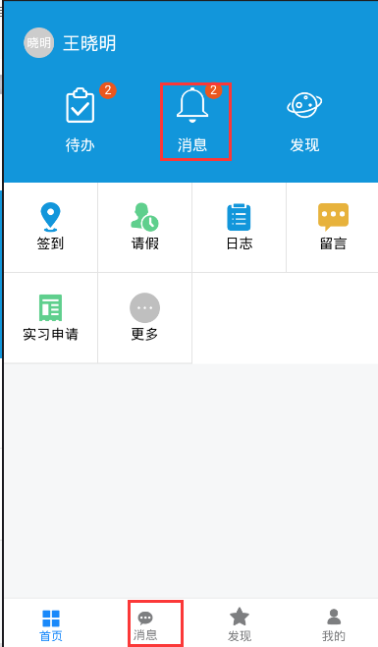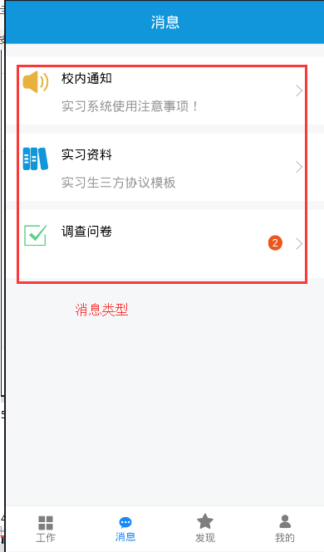

签到
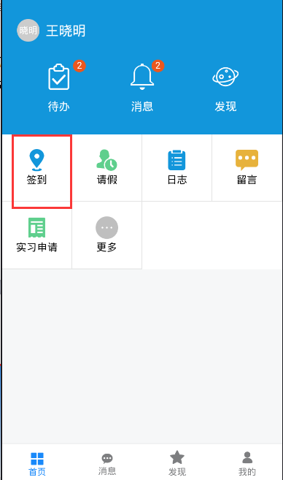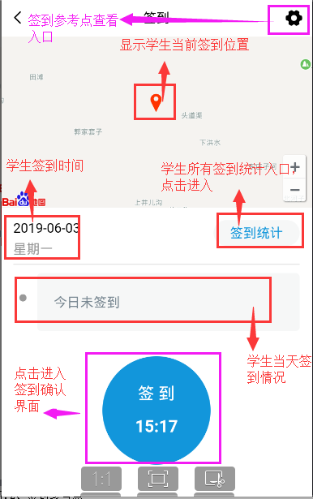

签到参考点
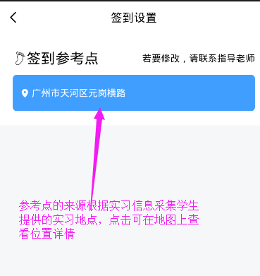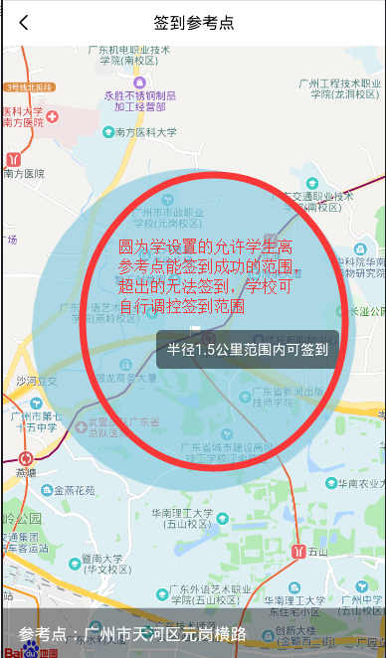

签到确认
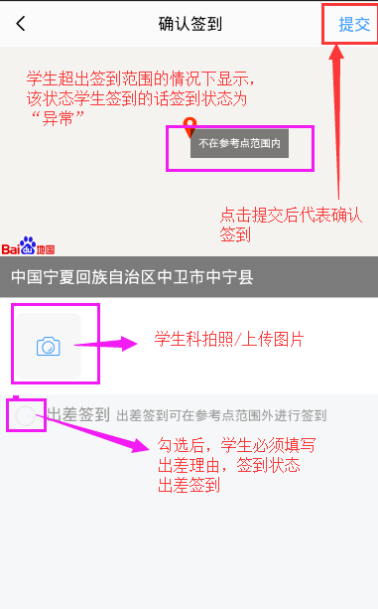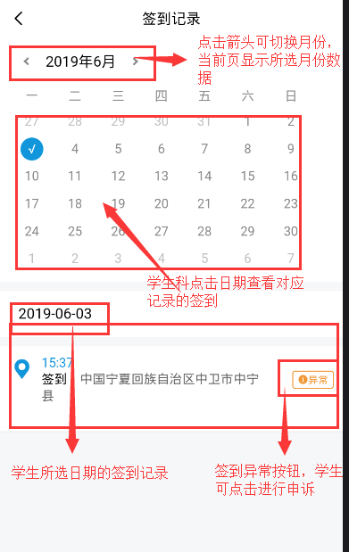

请假
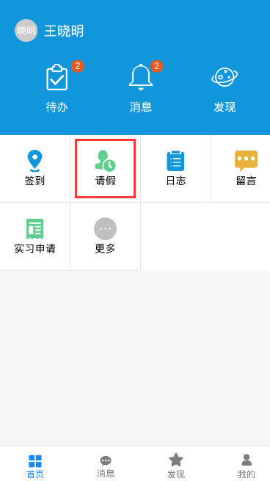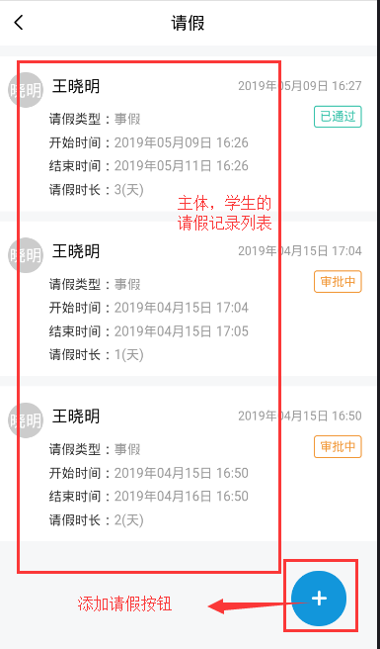
添加操作
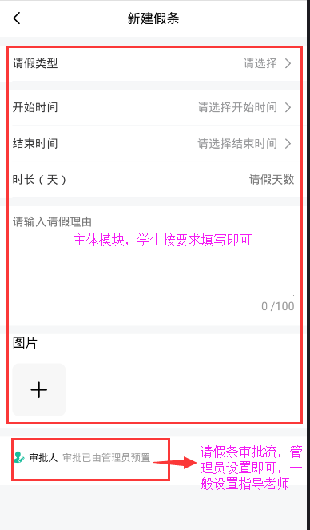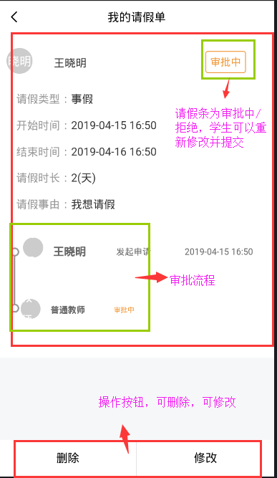

日志

日志类型
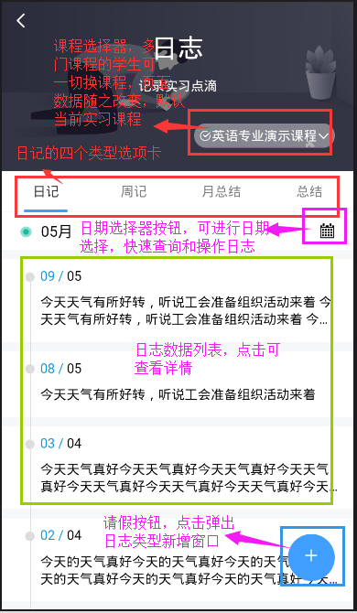
以日记为例，周记，月总结 总结同理；
- 日志类型选择
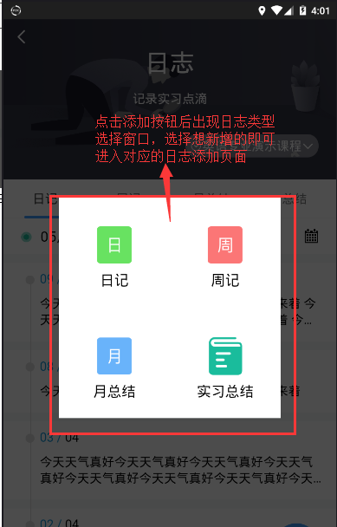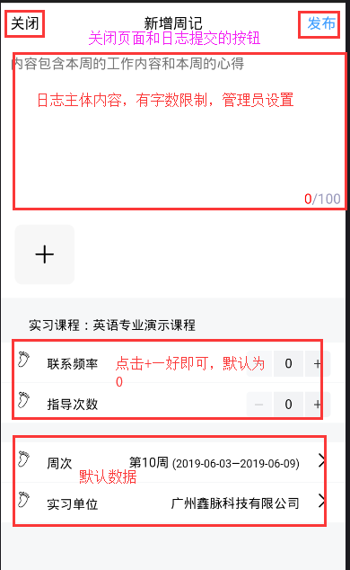

留言板

留言板列表
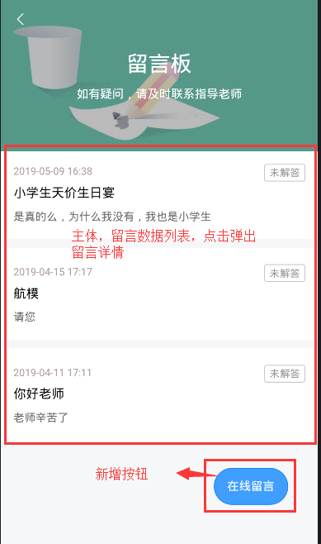

实习申请
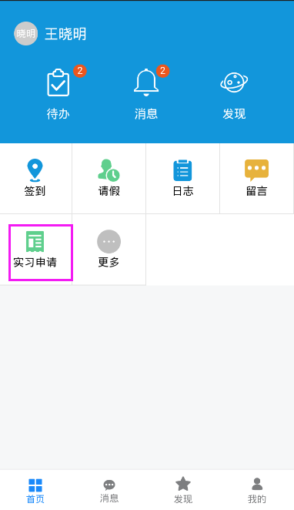

实习申请
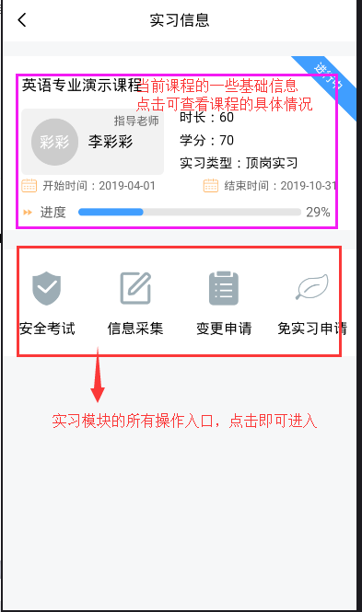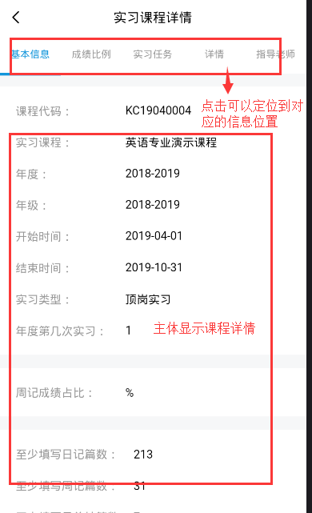

安全考试
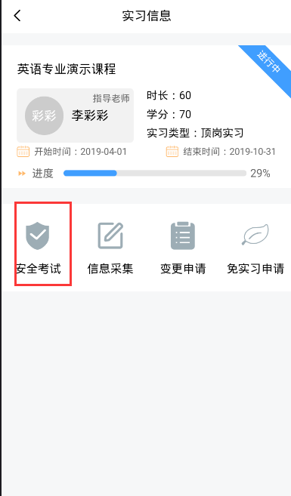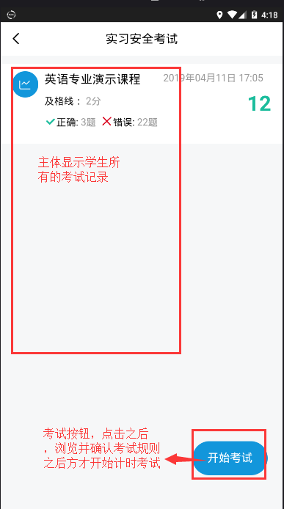

信息采集模块
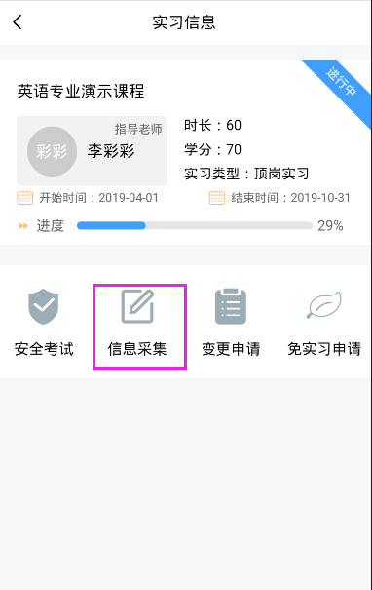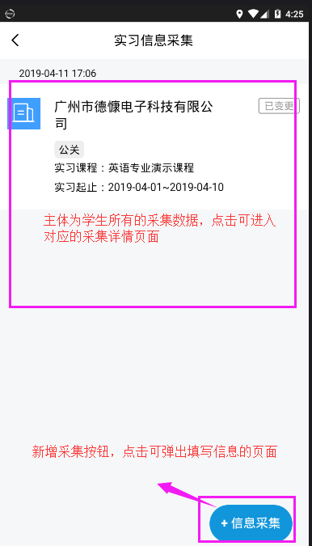

个人信息添加
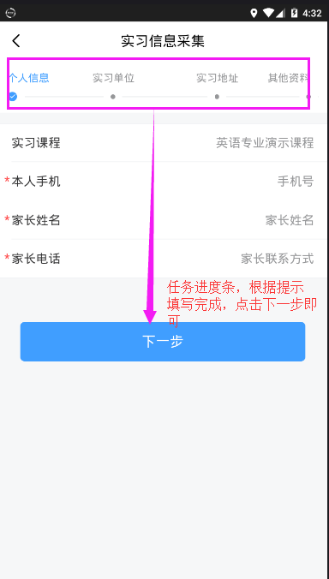

实习单位添加
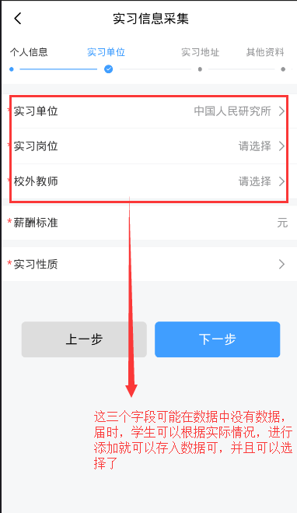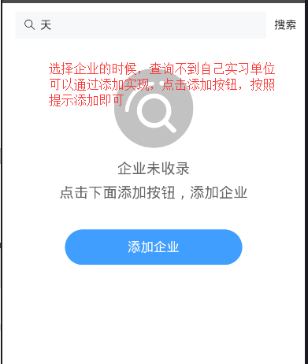

- 添加岗位
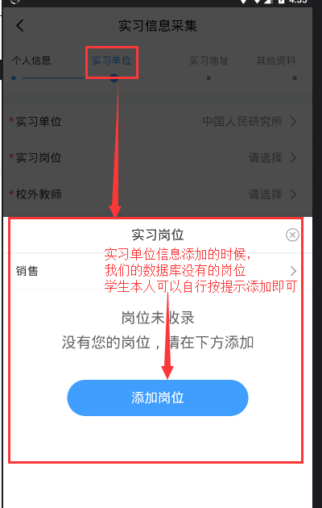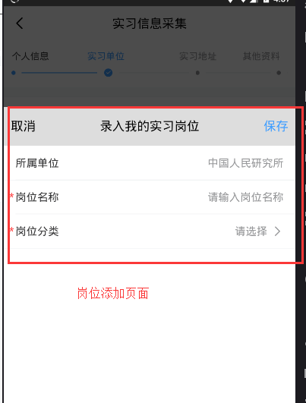

- 添加校外老师
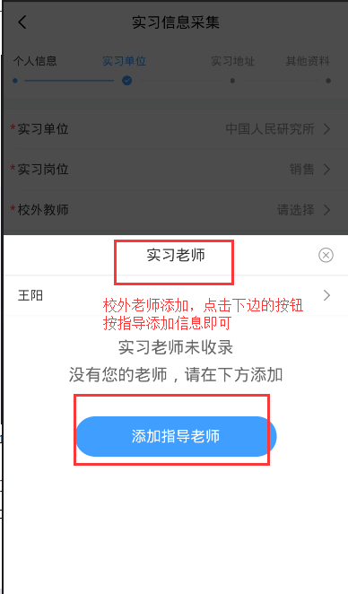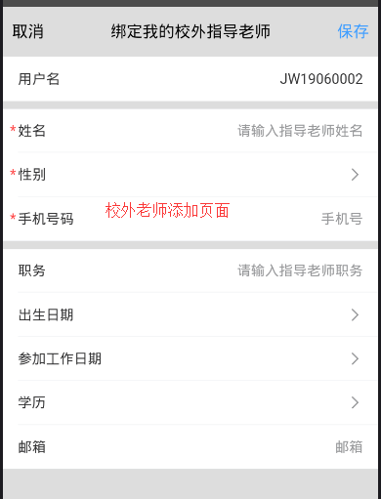

实习地址
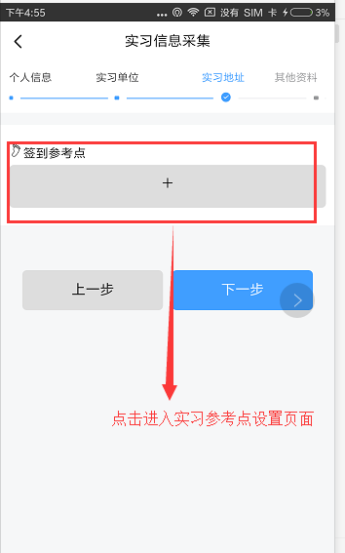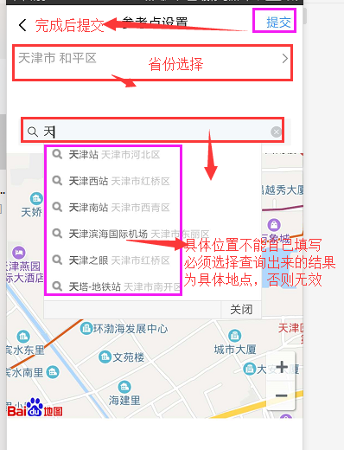

其他资料
- 提前实习和延迟实习
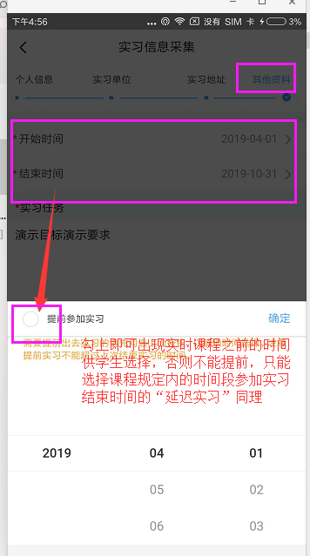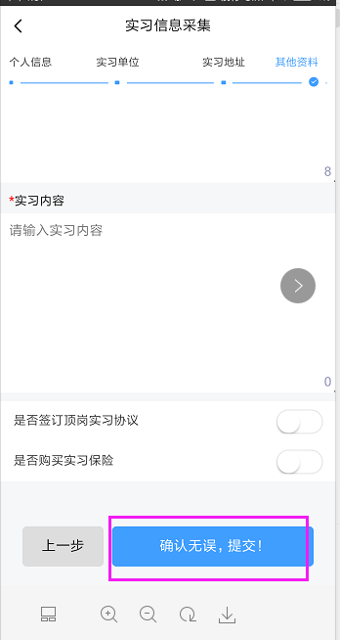

修改信息采集
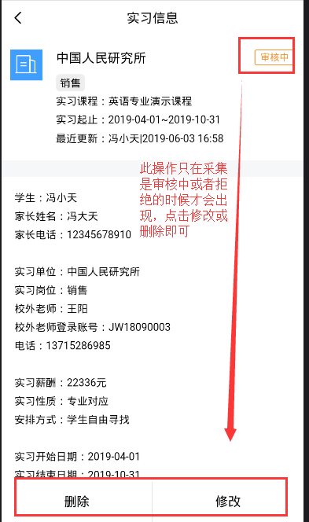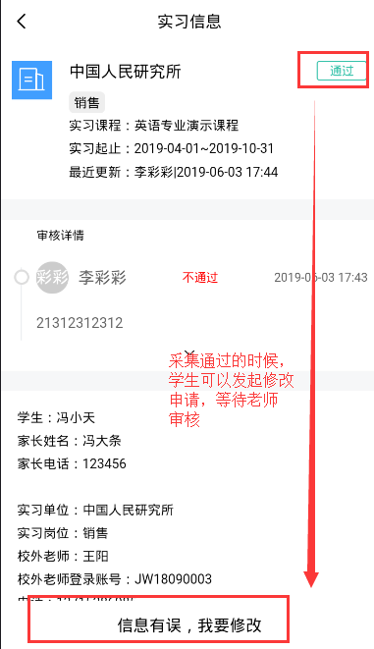

变更申请
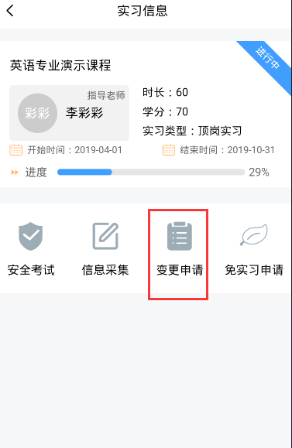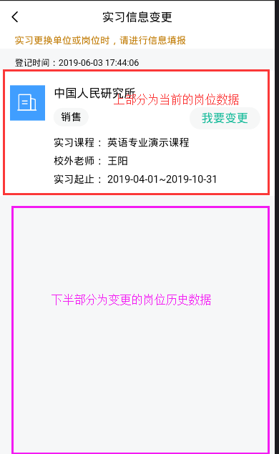

岗位变更
点击“我要变更”之后，变更规则后会出现变更理由，不填写无法实现变更功能；
之后的表单填写与信息采集无异，按要求填写或修改岗位信息即可；

免实习申请
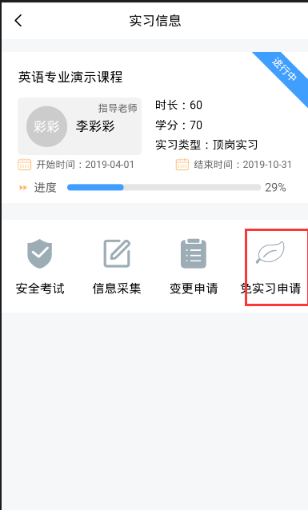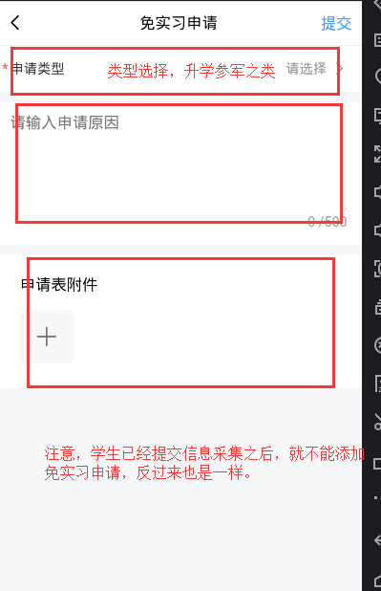

个人模块

个人模块
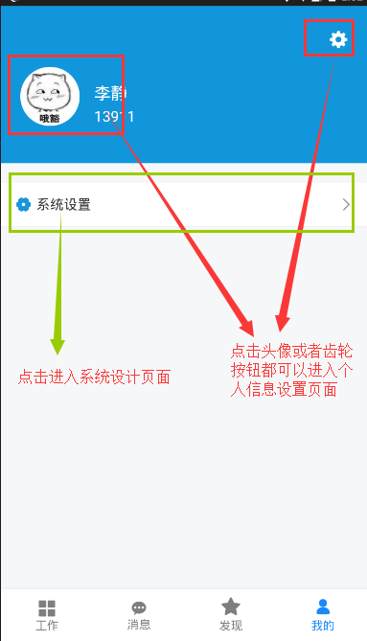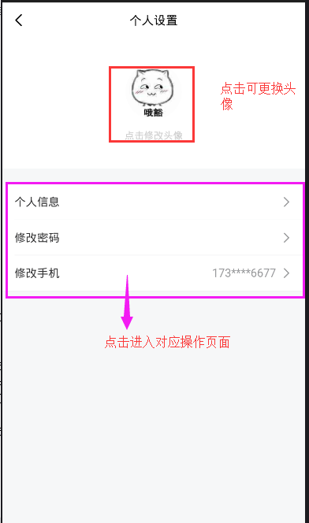

信息修改
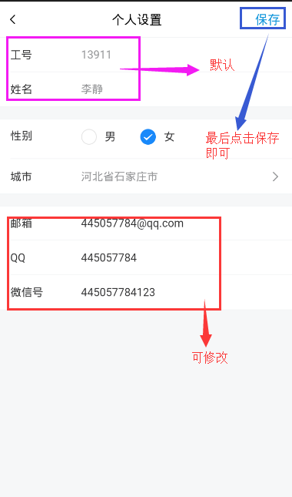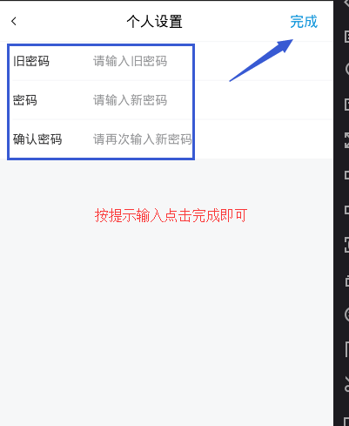

网页端--首页登录
如下图所示，输入账号、密码，验证码点击登录按钮，进入系统。（注：学生账号为学生学号，初始密码为学号后六位）
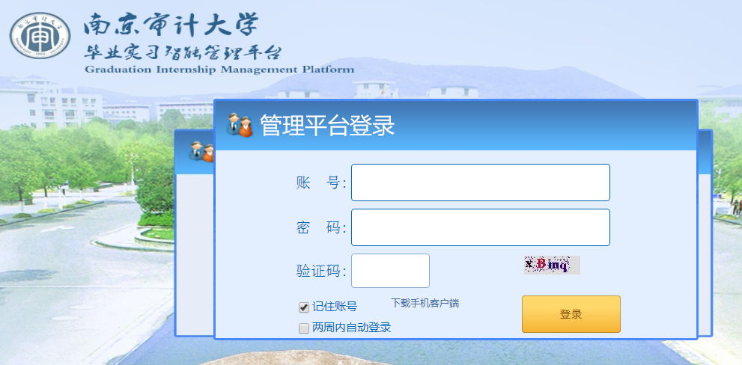

修改密码和工具栏
如下图所示，点击①处出现②的页面点击修改密码进行密码修改
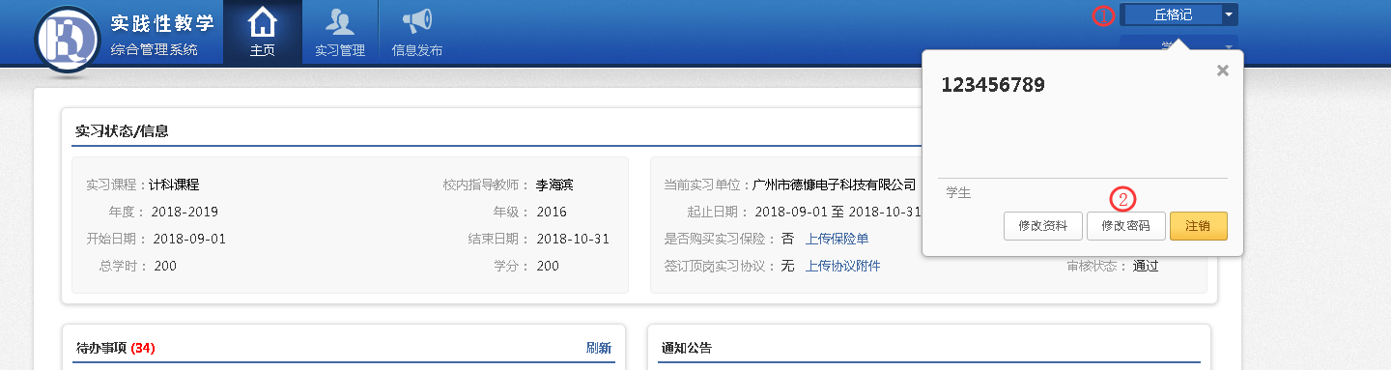

实习安排

在线考试
进入学生在线考试模块点击开始考试，选择课程开始做题。（如果学校有开放此系统，不考试或未及格无法进行实习采集）
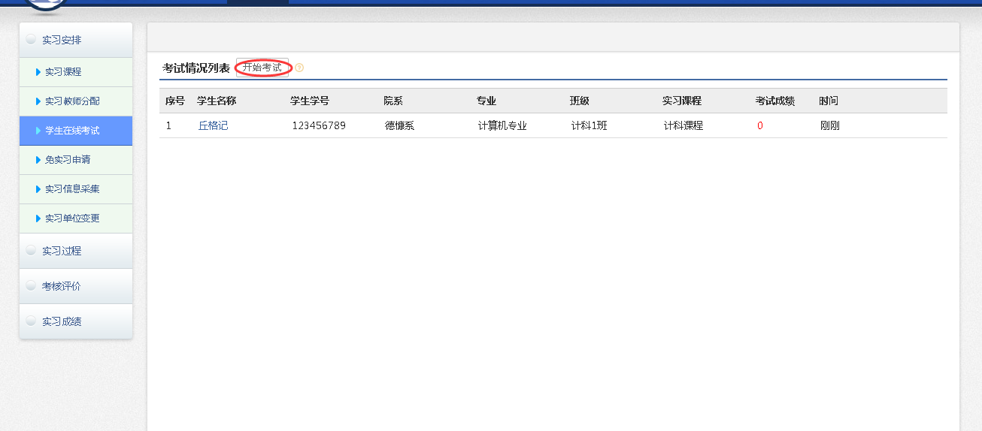
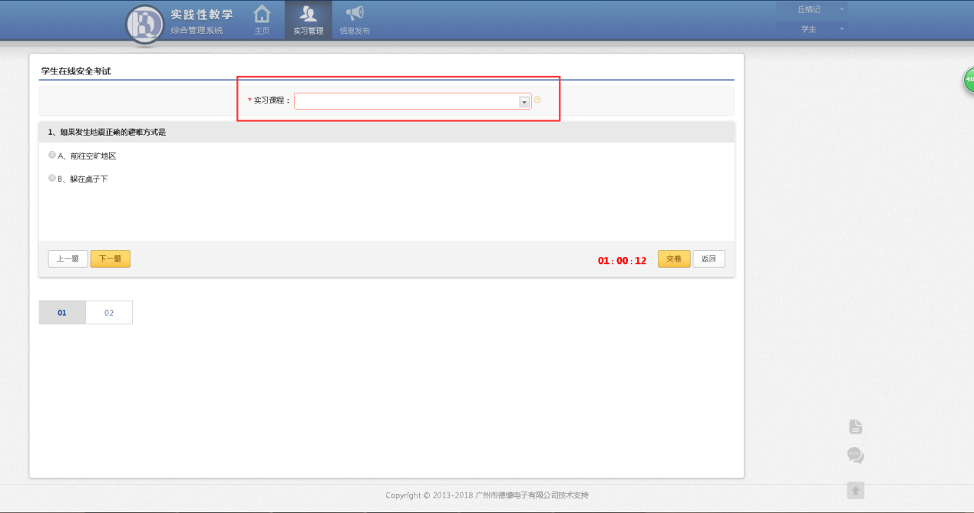

免实习申请
当有特殊情况不参加实习时，在免实习申请界面申请免实习。点击红圈内的申请，在跳转出来的页面选择和填上申请内容点击申请即可。（*为必填项，不填无法申请，该信息需要老师审核生效。）

实习信息采集
在实习信息采集模块选择红圈内的添加，在跳转出来的页面填上完整信息即可。（*为必填项，不填无法提交，该信息需要老师审核生效）；

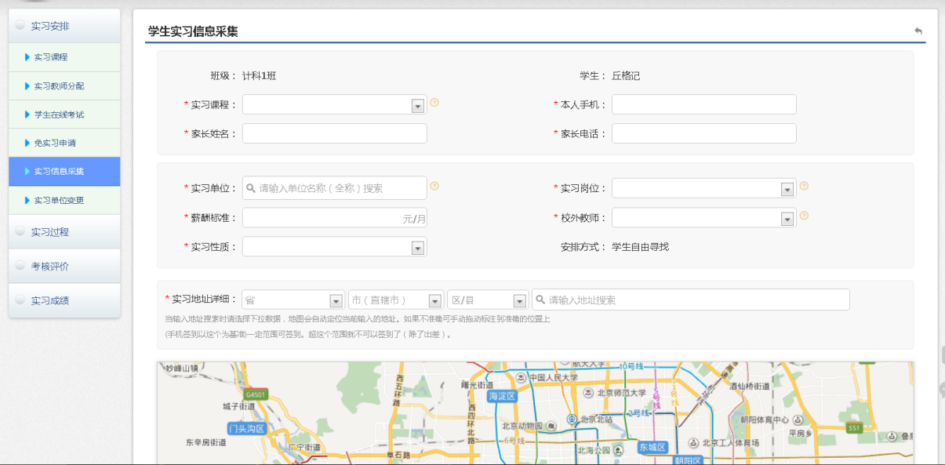

实习单位变更
申请实习信息单位/岗位变更须知
1.在实习过程中在同家单位，但岗位有变动时
2.在实习过程中有辞职然后重新找一家新的单位继续实习的
3.必须符合以上两种情况才在此界面添加
4.如果是因在实习信息采集模块添加时，填写错误的信息。请到实习信息采集模块申请修改。
操作过程：在实习单位变更模块点击申请，在跳转出的页面填完整信息提交申请即可。（*为必填项，不填无法提交申请，该信息需要老师审核生效。）
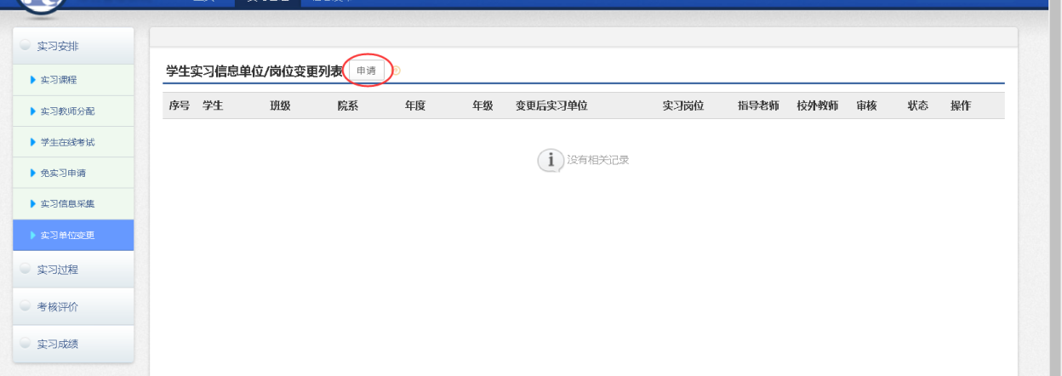
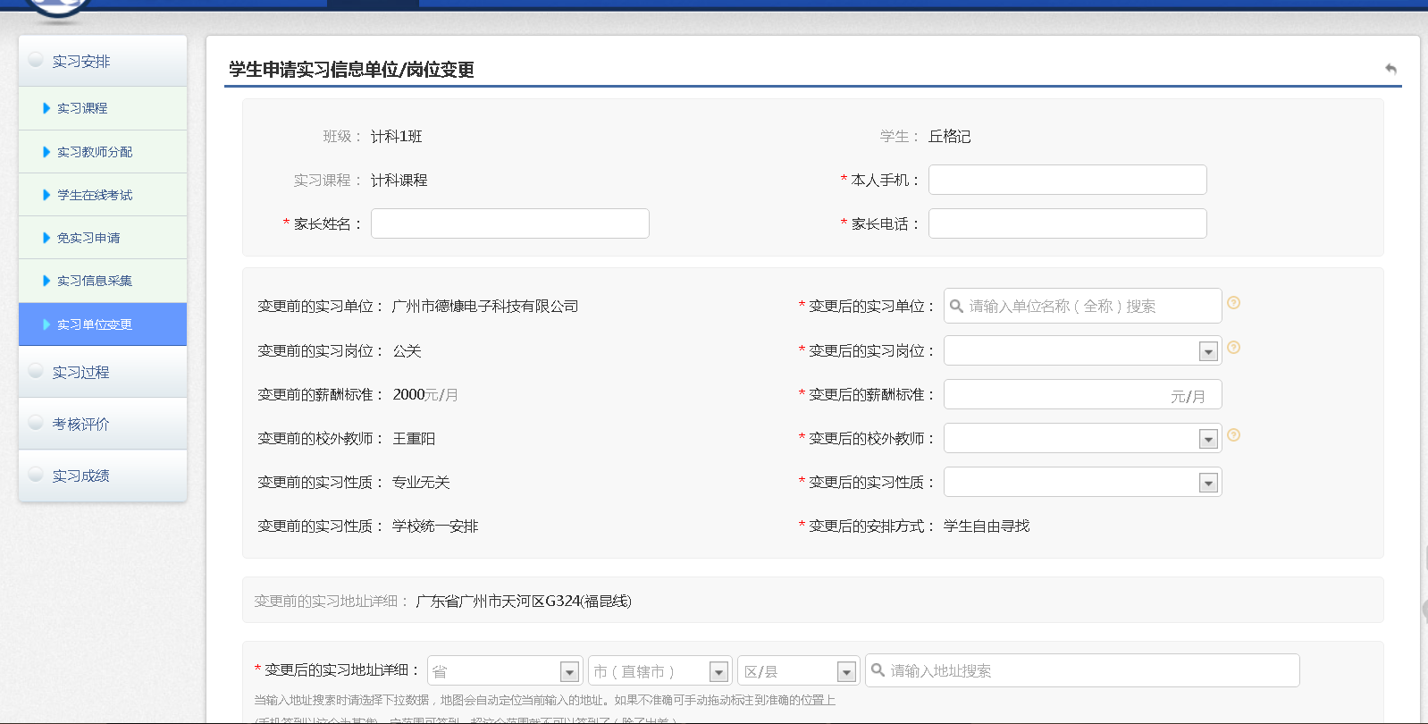

实习过程

日记/周记/月总结/实习总结填写
日记的填写在实习过程中选择实习过程跟踪模块，点击日记栏在方框中选择年月在下方视图中选择日期填写点击圆框处的提交即可。

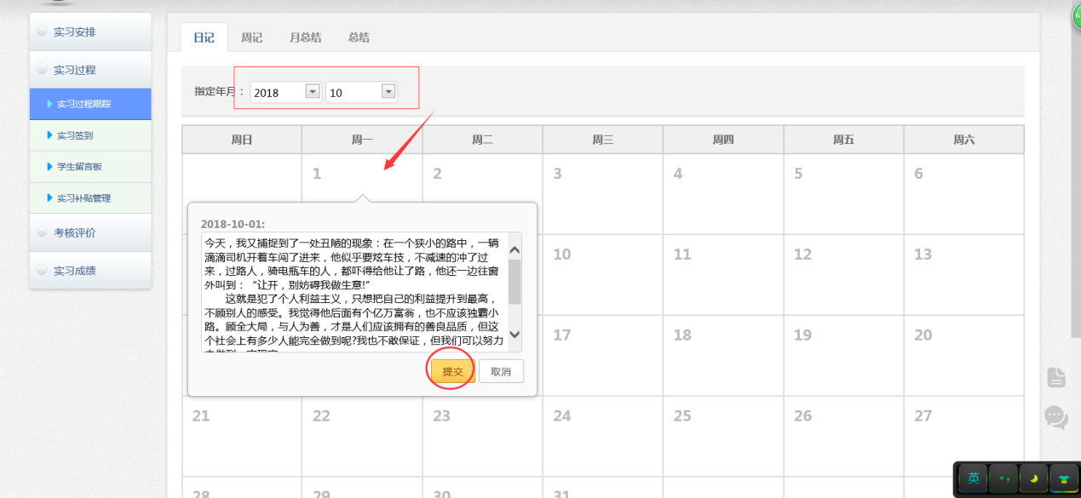
周记的填写在实习过程中选择实习过程跟踪模块，点击周记模块添加在跳珠出的页面中的方框中选择课程，周次和单位。学院指导教师的指导联系次数为必填项没有就填0次，其中顶部会有字数限制提示如果没达到次数会在提交时提示和将不符合要求的内容圈红。*一般周次可写默认为最近3周，可补前2周。如果有换过工作单位，需要在选择工作单位时切换新工作单位。当存为草稿时，老师无法查看该周记。
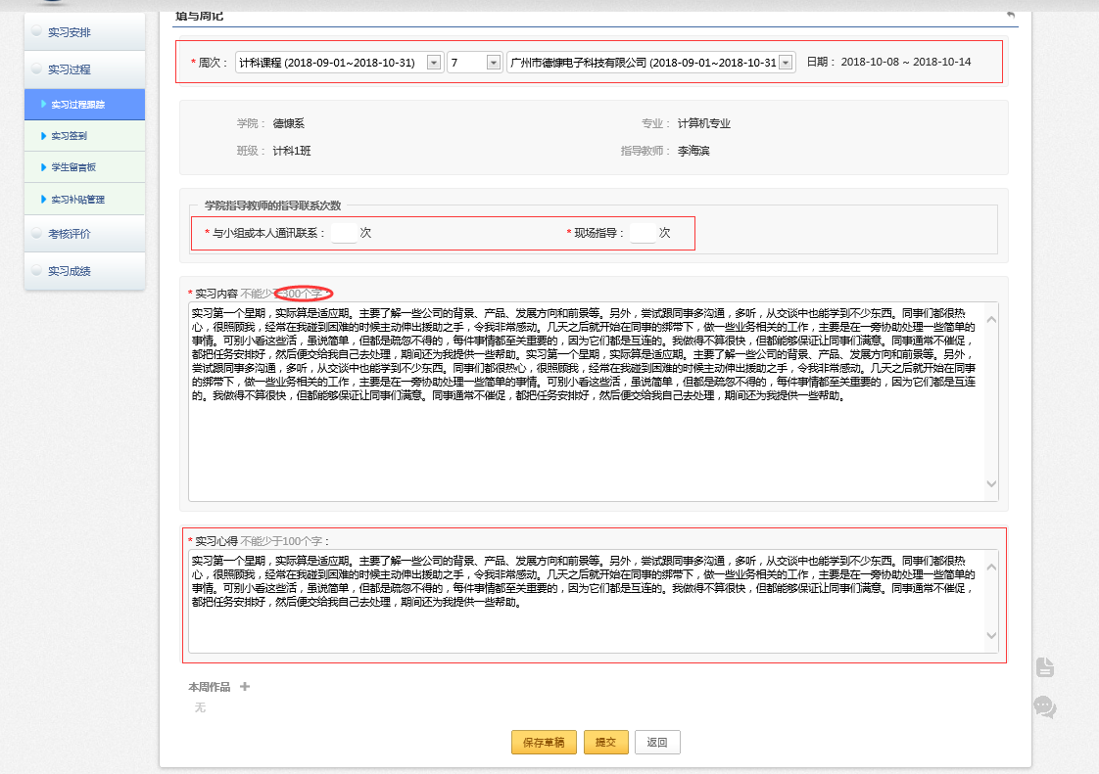
月总结的填写在实习过程中选择实习过程跟踪模块，点击月总结模块。点击添加在跳珠出的页面中选择好课程，实习单位（如果有变更过单位会有多条）和注意后面的日期填写提交即可。（点击保存草稿可以随时修改编辑，且老师不可查看。）

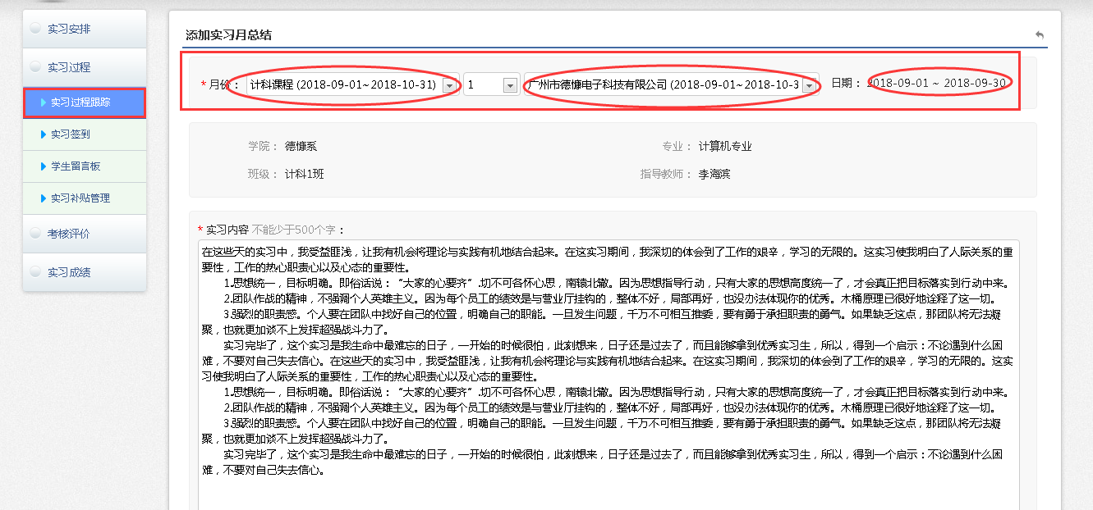
实习总结的填写在实习过程中选择实习过程跟踪模块，点击总结模块。点击添加在跳珠出的页面中选择好实习课程，给企业评满意度填写实习内容提交即可。（点击保存草稿可以随时修改编辑，且老师不可查看。）
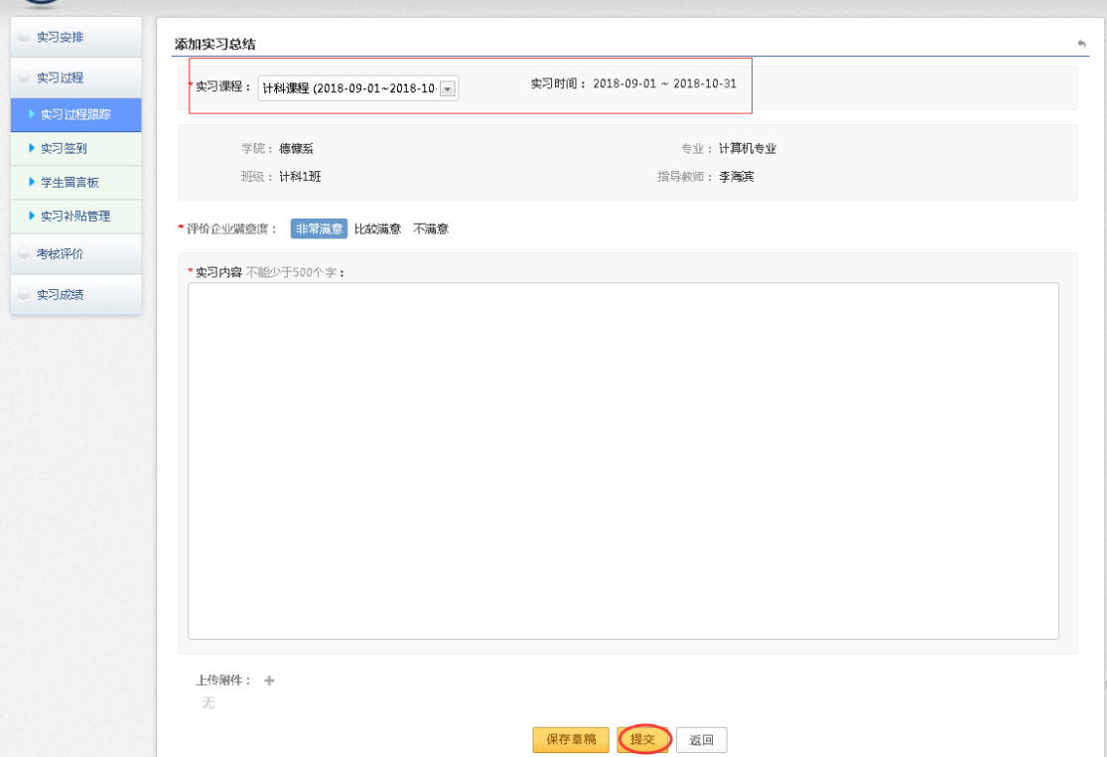

实习请假
点击实习过程下的实习请假模块，选择请假申请在跳转的页面填写好请假信息点击申请即可。
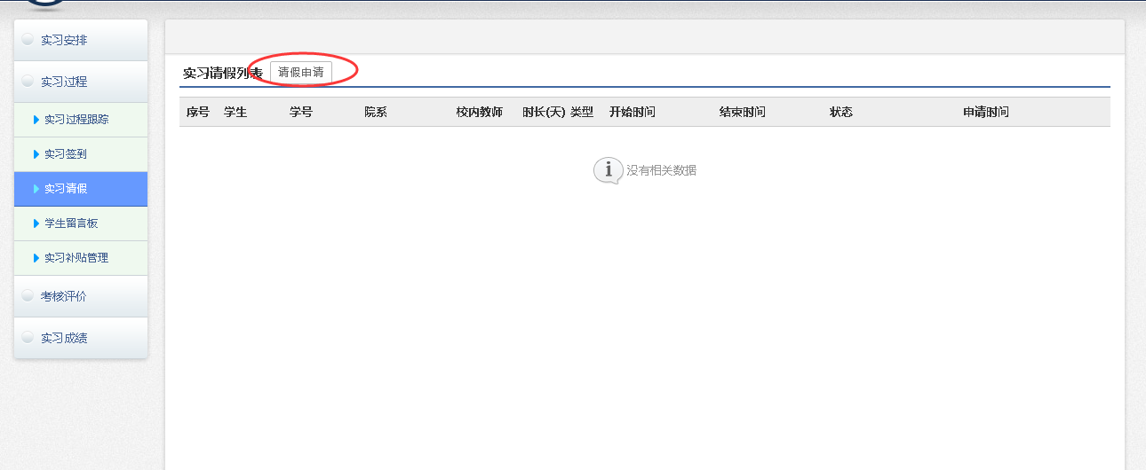

学生留言板
点击红圈内的添加按钮，在跳转的页面选择上实习课程和指导老师填上标题和内容提交即可。
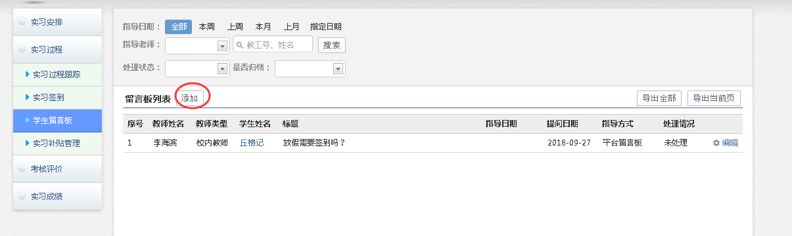

实习补贴申请
在实习过程下实习补贴管理模块点击申请，上传实习证明材料申请即可。实习补贴需要指导老师核算和院系管理员审核。
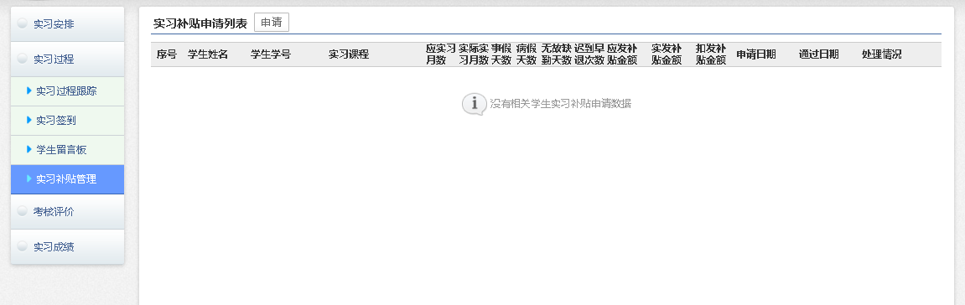

考核评价和实习成绩

评价校内外老师
在考核评价下点击学生评价校内/外老师模块，在红框内点击添加，跳转到图2页面每个想项目评价分数百分制，填完后点击评价即可保存成功。

实习成绩
在实习成绩模块下点击实习总成绩即可看到自己实习成绩得分。

